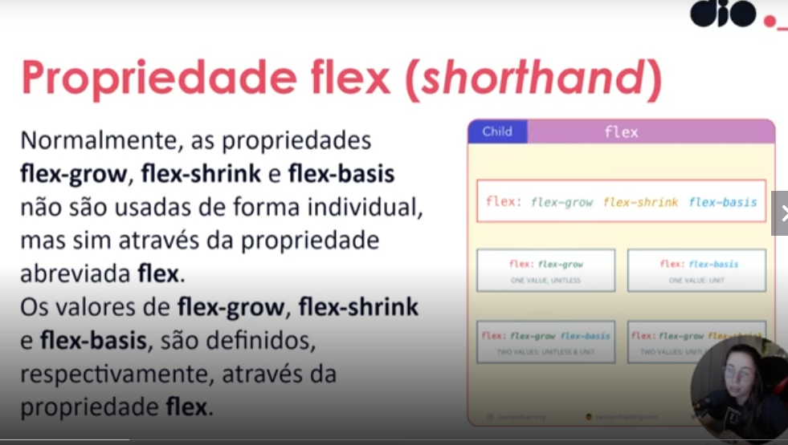

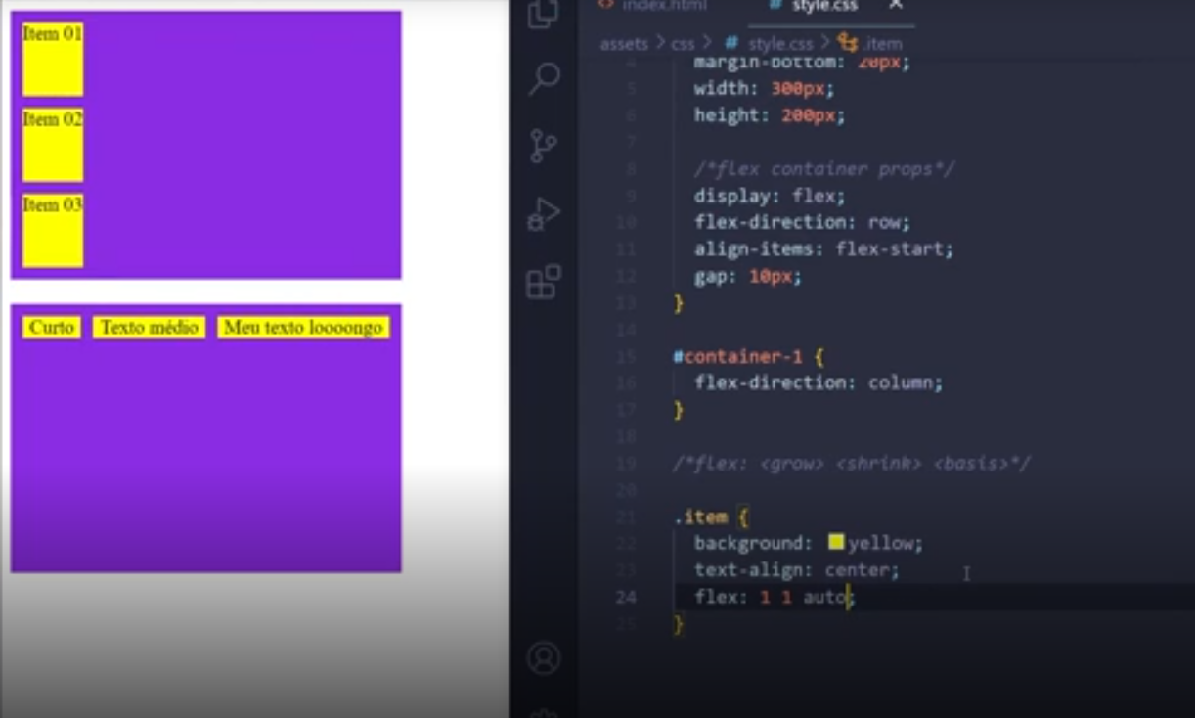

Repara a ordem que ela é definida.

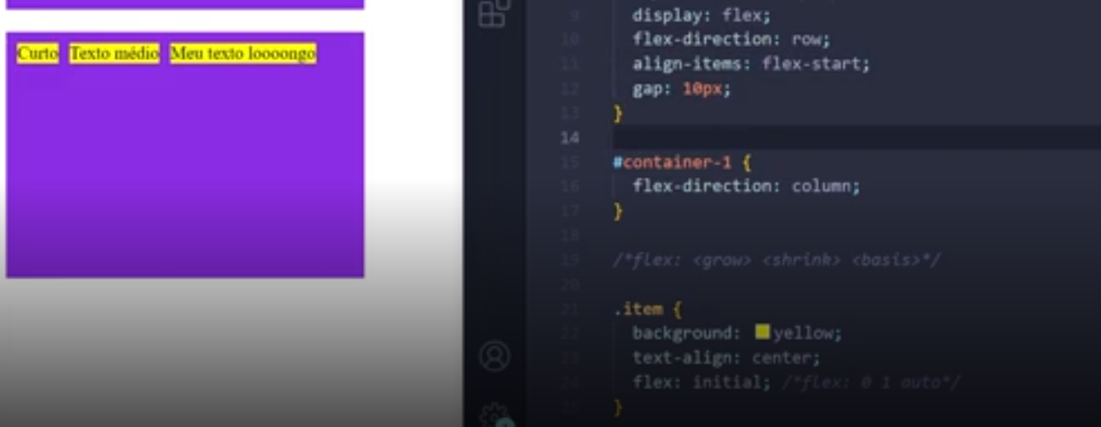

Explicação do initial

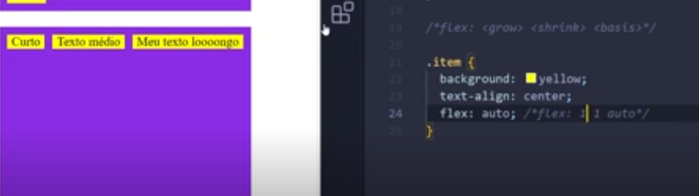

Auto

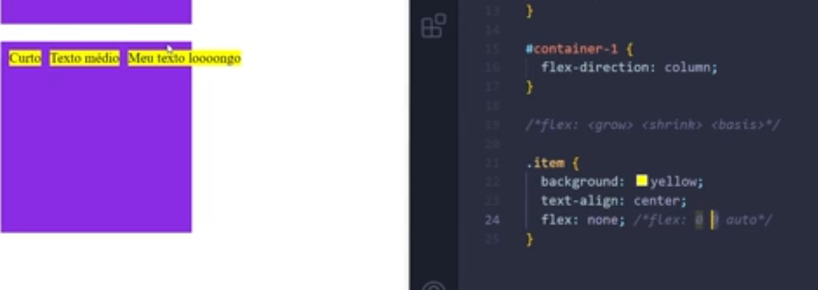

Aqui estamos dizendo não cresça se tiver espaço

Não diminua se não tiver espaço

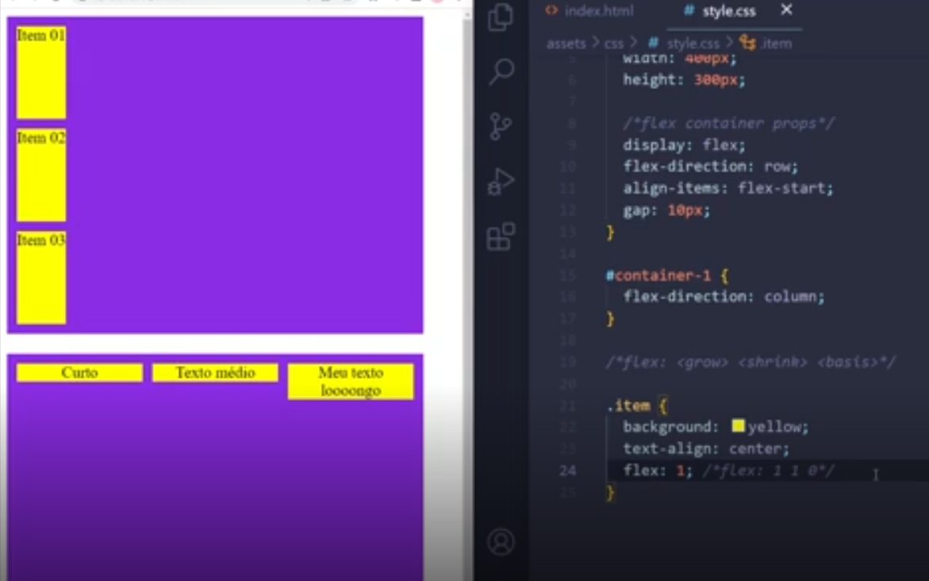

Usando somente um número positivo, ele vai definir o primeiro elemento para a gente o grow e o resto ele vai corrigir de forma inteligente.

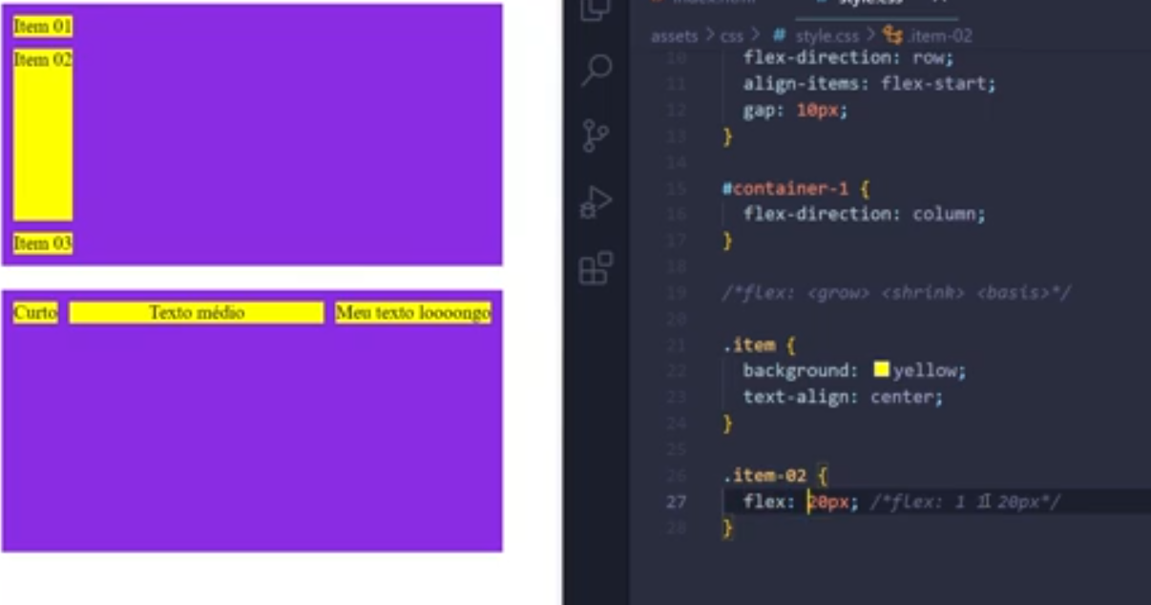

No caso do px ele vai ser usado no basis

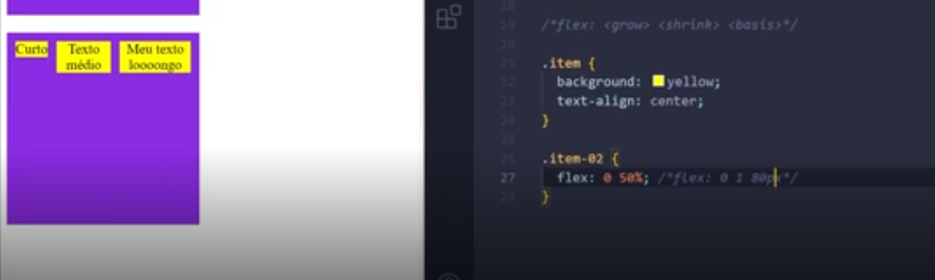

Usando o grow como 0 ele não vai crescer, mas o basis ele pode diminuir...